«Τι κάνεις εσύ εδώ;»
Η φωνή ήταν απότομη. Ο Άγγελος, βυθισμένος καθώς ήτανε στο βιβλίο και τις σημειώσεις του, τρόμαξε και πετάχτηκε.
«Τι κάνεις εδώ, λέω;»
Μπροστά του στεκόταν ο νέος ταγματάρχης του στρατοπέδου. Δεν είχε ακούσει την πόρτα του στάβλου ν’ ανοίγει. Αυτό που τον ρωτούσε στη γλώσσα του ο Βόρειος το καταλάβαινε, μα ταραγμένος καθώς ήταν, δεν έβρισκε τις λέξεις που έπρεπε για να δώσει κάποιαν απάντηση.
Ο ταγματάρχης έσκυψε και του πήρε το βιβλίο από τα χέρια. Έπειτα πήρε και τα χαρτιά του με τις ασκήσεις. Καθώς έσκυψε, η σκιά του απ’ τη λάμπα, που ήταν δίπλα στον Άγγελο, γράφτηκε τεράστια στον απέναντι τοίχο. Σκιάχτηκε ο Άγγελος. Ένιωσε τα χέρια του να παγώνουν. Μπορεί και να τον περνούσε για κατάσκοπο βλέποντας πως προσπαθεί νύχτα να μάθει τη γλώσσα τους. Και τότε… Ήξερε τις ποινές σε παρόμοιες περιπτώσεις. Ραβδισμοί, φυλάκιση, θάνατος ίσως…

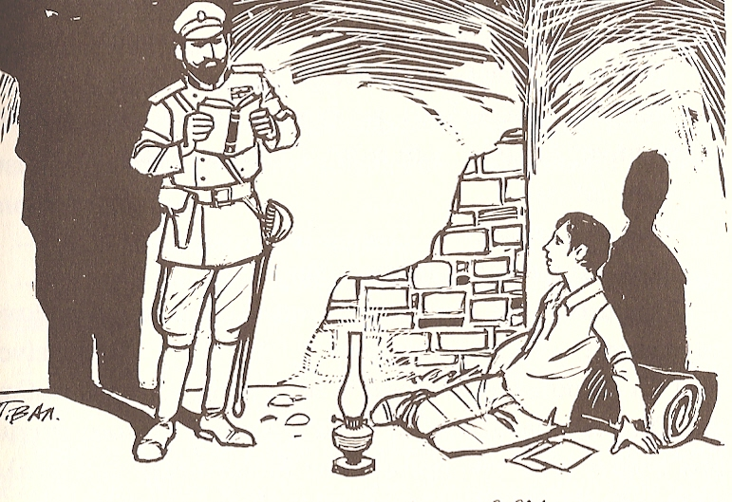

Το πρόσωπο του ταγματάρχη δε φαινόταν από χαμηλά, έτσι καθώς κρατούσε μπροστά στα μάτια του το βιβλίο. Ο Άγγελος δεν ανάπνεε. Περίμενε τρέμοντας να δει απ’ την έκφρασή του, να καταλάβει τι του ’μελλε…
Κατέβασε κάποτε το βιβλίο ο ταγματάρχης. Παράξενο… Το βλέμμα του δεν ήταν άγριο.
«Γράφεις θαυμάσια» του είπε. «Κι έχεις μάθει αρκετά τη γλώσσα. Ξέρεις, βλέπω, και γαλλικά. Μελετάς καιρό τώρα;»
Ο Άγγελος δεν ήξερε τι τον συνέφερε να απαντήσει. Αποφάσισε να πει την αλήθεια.
«Απ’ το Σεπτέμβριο» ψέλλισε.
«Απ’ το Σεπτέμβριο κι έχουμε Ιανουάριο. Κάπου πέντε μήνες δηλαδή. Και πότε σ’ έφεραν εδώ;»
«Τον Ιούνιο».
«Μελετάς πολύ;»
«Ναι. Δυο ώρες περίπου κάθε νύχτα».
Ο ταγματάρχης κούνησε το κεφάλι και κοίταξε ξανά τα γραφτά. «Τώρα» σκέφτηκε ο Άγγελος. «Τώρα είναι που θα ξεσπάσει». Ωστόσο ο ταγματάρχης έμενε αμίλητος. Στο πρόσωπό του, σαν να ξεχώρισε κάποια στιγμή μια στάλα από την ηρεμία του βιβλιοπώλη∙ μια στάλα απ’ την καλοσύνη του φρουρού.
«Αύριο να παρουσιαστείς στο γραφείο μου» είπε τέλος επιτακτικά.
Του έδωσε τα χαρτιά πίσω, έκανε μεταβολή και βγήκε από το στάβλο.
Αύριο, λοιπόν. Αύριο θα κρινόταν η τύχη του…

